Муниципальное бюджетное общеобразовательное учреждение «Средняя общеобразовательная школа № 15 имени героя Советского Союза Василия Михайловича Михайлова» города Воткинска Удмуртской Республики

Технологическая карта
урока интегрированного урока английского языка и информатики
в соответствии с требованиями ФГОС
на тему:
«Дома»

Разработала: учитель английского языка
МБОУ СОШ № 15
Мельникова Е.В.

Воткинск 2013
План-конспект

Урока английского языка в рамках темы «Дома» по УМК "Spotlight", 5-й класс, под редакцией V.Evans, J.Dooley, O.Podolyako, J.Vulina
Тема: «Дома»
(Технологическая карта изучения темы)
Тема | At home
Цель темы | Учебный аспект:  - научиться рассказывать о том, что находится в комнатах;  - повторить и обобщить построение вопросителных предложений со структурой there is/there are в Present Simple и использовать в предложениях изученую лексику;  - формировать навыки чтения, аудирования и письма.  Развивающий аспект:  - развивать навыки и умения во всех видах речевой деятельности;  - развивать умение запоминать новые слова;  - развивать внимание и познавательную активность;  - развивать память, смекалку и сообразительность.  Воспитательный аспект:  - воспитывать уважительное отношение друг к другу;  - формировать потребности и способности к сотрудничеству и взаимопомощи при работе в группе.
Планируемый результат | Предметные умения |  | УУД
 | - освоить и отработать новые лексические единицы по данной теме  - повторить и обобщить построение вопросителных предложений со структурой there is/there are в Present Simple  - аудирование с полным пониманием смысла;  - аудирование с общим пониманием смысла с опорой на таблицу  - письменная речь (с опорой на образец). |  | Личностные:  -формирование ответственного отношения к учению, готовности к саморазвитию и самообразованию;  -формирование коммуникативной компетентности в общении и сотрудничестве со сверстниками.  -освоение социальных норм, правил поведения, ролей и форм социальной жизни в группах и сообществах  Регулятивные:  -осуществление регулятивных действий самонаблюдения, самоконтроля, самооценки в процессе коммуникативной деятельности на иностранном языке.  Познавательные:  -применение методов информационного поиска, в том числе с помощью компьютерных средств:  -умение структурировать знания;  -контроль и оценка процесса и результатов деятельности  Коммуникативные:  - формулировка собственного мнения и позиции, способность аргументировать и координировать её с позициями партнёров в сотрудничестве при выработке общего решения в совместной деятельности;  -умение задавать вопросы;  -адекватно использовать речевые средства для решения различных коммуникативных задач.
Основные понятия | Структуры There is/ there re в Present Simple, названия комнат в доме, предметы мебели в комнатах
Организация пространства
Межпредметные связи |  | Формы работы | Ресурсы
инфоматика |  | Индивидуальная, групповая, фронтальная. | - Учебник;  - Книга для учителя  - Критерии оценки домашнего задания  - Список распределения ролей в группе  - Звуковое приложение (mp3);  - карточки с лексикой по теме;  - Таблица этапов создания презентации  - фотографии предметов мебели и комнат;  - мультимедийная презентация лексического материала в Power Point.

Представление учебного занятия
Учитель: Мельникова Е. В.
Класс: 5
Образовательная область: иностранный язык.
Предмет: английский язык +информатика
Тема урока: «Дома».
Тип урока: применения предметных умений и систематизации знаний.

Структура урока английского языка в 5 классе по теме «Дома».
Этапы урока | Деятельность учителя | Деятельность обучающихся | Результат
1.Мотивация (самоопределение) к учебной деятельности | Готовит учащихся к работе на уроке, создает положительный климат на уроке. Организует распределение ролей для работы в группе. | В группах проверяют друг друга, все ли готово к уроку. Приветствуют друг друга песней. | Полная готовность класса, быстрое включение в работу, положительный настрой.
2. Актуализация знаний и фиксация затруднений в действии | Путём опроса учащихся, выявляет их интересы и подчеркивает значимость для них игры, приводит детей к выводу, что игру можно создать самим. Обеспечивает мотивацию и принятие учащимися цели учебно-познавательной деятельности | Формулируют цели урока.  Повторяют лексику по теме «Игра». выполняют самопроверку, готовятся к следующему этапу урока. | Готовность учащихся к активной учебно-познавательной деятельности на основе опорных знаний
- Проверка домашнего задания | Организует взаимопроверку при помощи критериев оценки домашнего задания | Проверяют «понятийное колесо», ликвидируют пробелы в знаниях лексических единиц, выставляют оценки | Осуществление взаимоконтроля для устранения имеющихся пробелов.
4. Постановка учебной задачи | Создает условия для выполнения задания. Организует коммуникативную деятельность учащихся (работа в сменных парах) по написанию взаимодиктанта. | Получают карточку со словом. Рассчитываются на первый второй. Первые номера меняются местами и диктуют вторым свои слова, потом вторые диктуют. Обмен карточками. Встают вторые номера и меняются местами. Отвечают на вопросы | Выполнение задания, требующего применения знаний полученных ранее. Активная деятельность учащихся в ходе выполнения взаимодиктанта.
5.Подготовка к выполнению проекта | Создает условия для выполнения задания при помощи опоры на таблицу. | Составляют сначала самостоятельно, а потом в группе вопросительные предложения со структурой there is/there are. Читают свои предложения (1 человек от группы) | Самостоятельное закрепление изученного материала и его систематизация в виде общей таблицы в группе
4. Групповая работа | Организует коллективную деятельность по созданию презентации показывает этапы ее создания | Выполняют задание в группе. Составляют викторину используя вопросительные предложения разобранные на уроке. | Получение от каждой группы части слайдов для создания общей презентации
5.Объяснение домашнего задания на закрепление изученного материала | Организует индивидуальную деятельность учащихся дома, в ходе которой закрепляются полученные на уроке знания по составлению вопросительных предложений. | На основе анализа выполненной практической работы фиксируют знание лексических единиц и правильное употребление в связной речи грамматического материала | Получение всеми учащимися правильных выводов об употреблении в речи лексических единиц и грамматического материала по данной теме и тренировка их употребления.
6.Рефлексия деятельности (итог урока) | Организует анализ и оценку успешности достижения цели | Выполняют самооценку деятельности на уроке. Вносят свои оценки в оценочные карты. Соотносят результаты своей деятельности с целями урока и со своим отношением к выбранной форме работы. | Открытость учащихся в осмыслении своих действий, ощущений и самооценке.

Конспект урока.
Обучающиеся садятся вокруг компьютеров, каждая группа 4 человека.
$Место для формулы.$I. Мотивация (самоопределение) к учебной деятельности
T: Hello, boys and girls. Are you happy working together? (Учитель показывает плакат “I am happy (sad, not sure) about working together!” Проводит опрос.) Today we`ll work together on a project. To start our work let`s sing a song “Good morning” to each other. (Обучающиеся поют песню.)
II. Актуализация знаний и фиксация затруднений в действии
Т: We all know why we are here. We`ll make a game for our friends from 5b form. Do you like playing? (Yes) What games do you like to play? (Football, volleyball, computer games) Can you play English games? (Yes) What are they? (Bingo…) Now we`ll make a quiz. Would you like to do it? (Yes) We`ll work in groups of 4 and you all know your roles (Secretary, Silence inspector, Wiseman, Technician…) (Обучающиеся распределяют роли)
III. Проверка домашнего задания
First let`s revise the words that we`ll need in our quiz. (Учитель называет слова “bathroom, bedroom, kitchen, living room”. Класс повторяет хором, переводит.) Your homework was to make a notion wheel “Rooms”. Check it in groups and give each other marks using the table of criteria.
IV. Постановка учебной задачи
(Учитель раздает карточки с предметами мебели.)We`ll write a mutual dictation. Now let`s divide our groups into “the first”/”the second” The second numbers dictate your words to the first numbers then vise versa. Change your cards. The first numbers stand up and change your places. Dictate your words. Change your cards. The second numbers stand up and change your places.(2 раза) Thank you.
V.Подготовка к выполнению проекта
Now let`s make sentences using your words and a structure “There is/ there are“ in your workbooks (на доске плакат опора для составления предложений) and then fill in the table in your groups.(раздаются листы для групповой таблицы) Look at the example.

There is a bed in the bedroom
Is there a bed in the bedroom?
What is there in the bedroom?

There are beds in the bedroom.
Are here beds in the bedroom?
What are there in the bedroom?).

VI. Групповая работа

(Учитель параллельно демонстрирует процесс на интерактивной доске. На стене плакат с алгоритмом создания презентации.)
Now open the label Microsoft Power Point on your screens. Then make 4 slides. Choose a design of your quiz. Print the first question on the top of the slide (For example, “What is there in the bedroom?”) Paste a picture of a bedroom. Print 3 variants of answers: A) bed B) cooker C) sink. Then paste the pictures of the furniture. Do 3 more slides (bathroom, kitchen, living room). Thank you.
VII. Объяснение домашнего задания на закрепление изученного материала
Your home task will be to make all types of sentences using there is/there are (4 sentences)
VIII.Рефлексия деятельности (итог урока)
Now let` s say what we can do now? (We can make a quiz, write words “bathroom”, “wardrobe” and so on, make questions…)
Are you happy about working together today? (Учитель показывает плакат. Проводит опрос.)
Now give each other marks for your work. (Обучающиеся выставляют оценки за урок на оценочных листах.)

Приложение

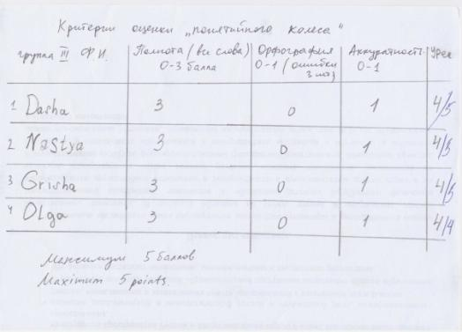

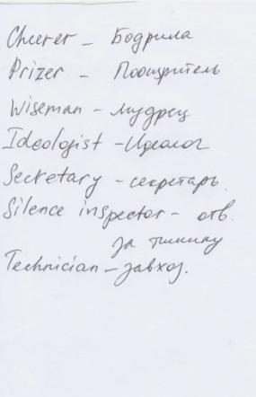

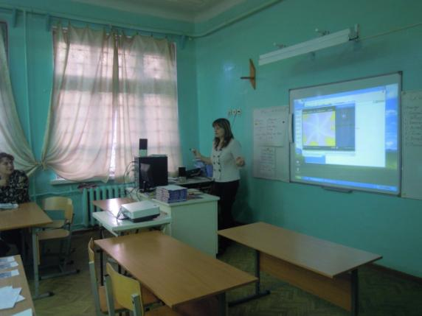
Интегрированный урок с информатикой по теме «Дом»

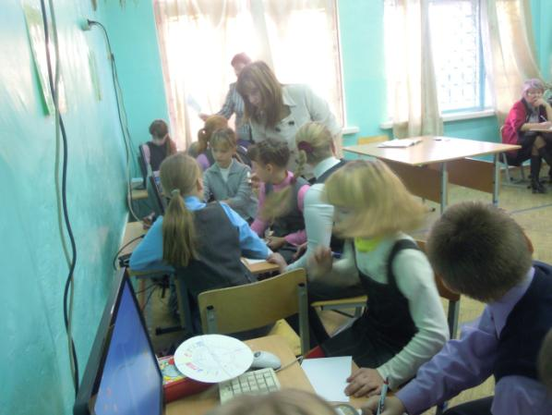
Использование технологии критического мышления «понятийное колесо»

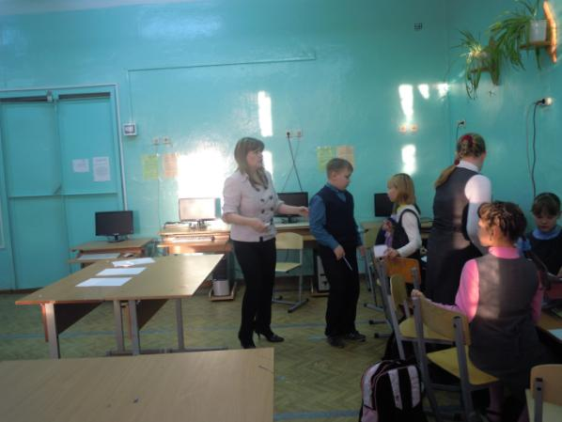
Использование приема «взаимодиктант»
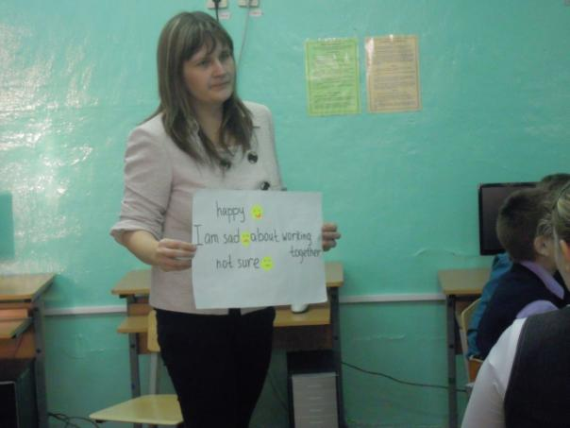
Рефлексия на уроке

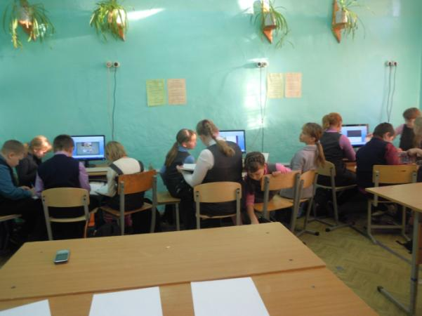
Проект «Quiz». Создание презентации.

